ЛЕКЦІЙНЕ ЗАНЯТТЯ № 10
з дисципліни «Основи науково-педагогічних досліджень»

Тема: Побудова методики формувального етапу експерименту та її реалізація в процесі дослідження

Мета та завдання
Мета: формувати вміння будувати методику формувального етапу експерименту та реалізовувати її; розвивати практичні навички впровадження формувальних впливів у освітній процес.
Завдання:
- засвоїти сутність і структуру формувального етапу експерименту;
- навчитися визначати мету, критерії та показники методики;
- опанувати алгоритм побудови методики формувального етапу;
- розвивати вміння планувати впровадження та контролювати результати;
- виховувати відповідальність за результати формувального експерименту.
Обладнання: інструкційні картки, комп'ютер, проєктор, роздатковий матеріал.
Форма звітності: підготовлене студентом повідомлення (1–1,5 стор.) + таблиці.

Рекомендована література
- Лаппо В. В. Основи педагогічних досліджень. Івано-Франківськ: НАІР, 2016. 284 с.
- Сисоєва С. О., Кристопчук Т. Є. Методологія науково-педагогічних досліджень. Рівне: Волинські обереги, 2013. 360 с.

Теоретичні відомості

1. Місце формувального етапу в педагогічному експерименті
Педагогічний експеримент традиційно охоплює три етапи: констатувальний, формувальний і контрольний. Якщо констатувальний етап — це «діагностика» реального стану проблеми, то формувальний — це «лікування»: цілеспрямоване впровадження авторської методики з метою змінити виявлені недоліки.
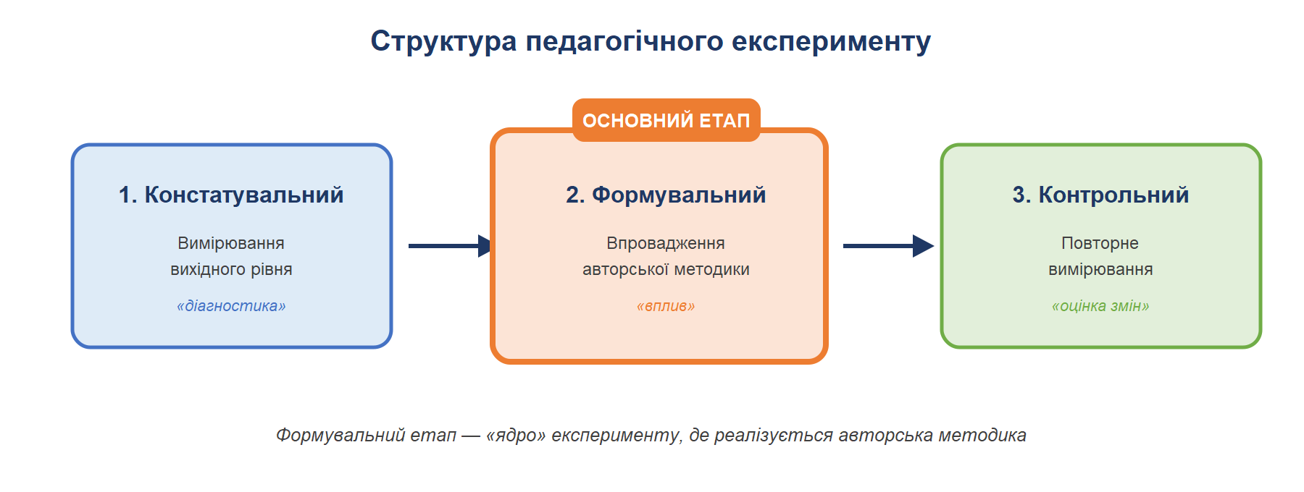
Рис. 1. Місце формувального етапу в структурі педагогічного експерименту
Формувальний етап — це основний, найтриваліший і найскладніший етап дослідження. Саме тут перевіряється робоча гіпотеза, сформульована на попередньому етапі. Від якості методики формувального етапу залежить уся наукова новизна та практична цінність дослідження.

2. Сутність і структура методики формувального етапу
Методика формувального етапу — це цілісна система взаємопов'язаних компонентів: мети, завдань, критеріїв, змісту впливів, етапів упровадження, методів фіксації результатів та способів контролю. Вона має відповідати певним вимогам (див. таблицю).
Вимога | Пояснення
Цілеспрямованість | Усі впливи підпорядковані чітко визначеній меті
Системність | Впливи утворюють цілісну систему, а не набір випадкових заходів
Наукова обґрунтованість | Спирається на теорію та результати констатувального етапу
Відтворюваність | Інший дослідник може повторити методику за її описом
Етичність | Дотримання прав, згод, конфіденційності учасників
Контрольованість | Можливість фіксувати проміжні та кінцеві результати

Схема 1. Алгоритм побудови методики формувального етапу
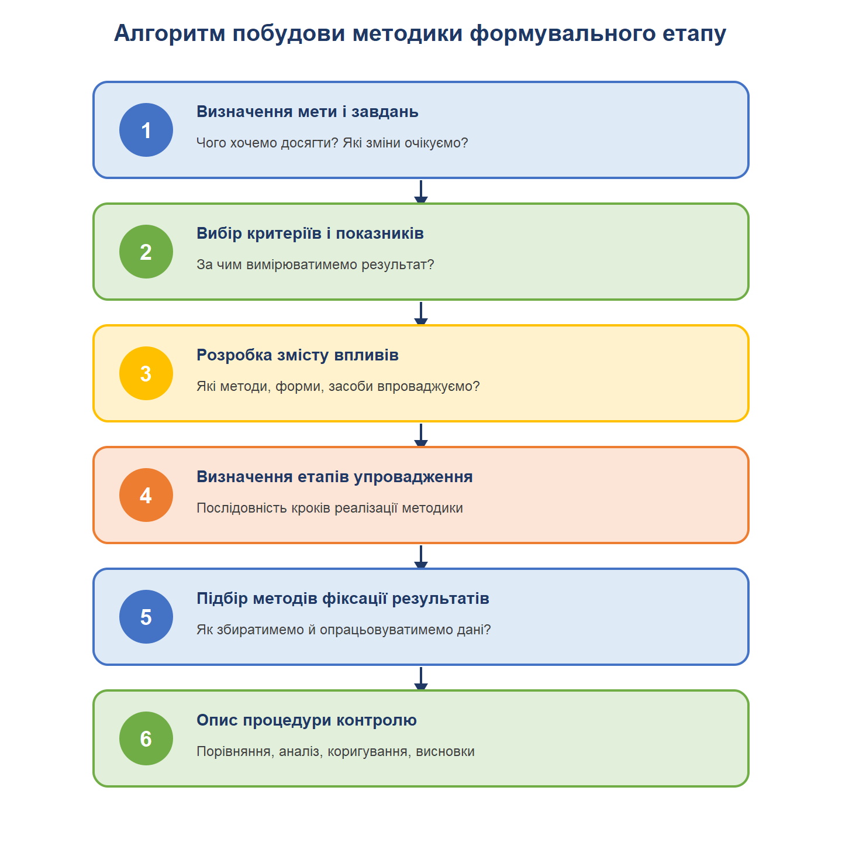
Рис. 2. Шість кроків побудови методики формувального етапу

3. Дизайн експерименту: ЕГ і КГ
Щоб довести, що зміни зумовлені саме авторською методикою, а не випадковими чинниками, дослідження організовують з двома групами: експериментальною (ЕГ) та контрольною (КГ). В ЕГ упроваджується авторська методика, у КГ — традиційне навчання. Порівняння приросту показників у двох групах і є доказом ефективності.
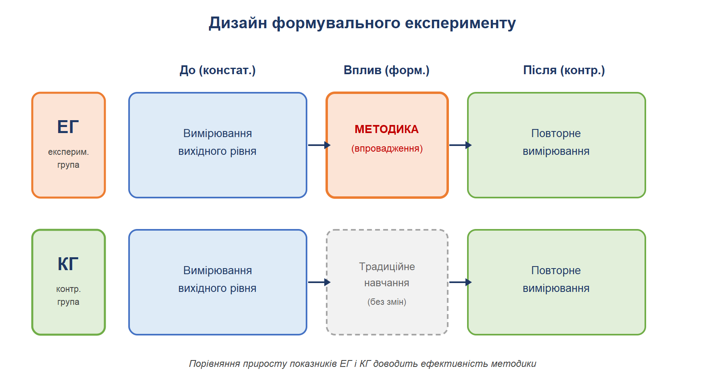
Рис. 3. Дизайн формувального експерименту з паралельними групами

4. Реалізація та контроль
Реалізація методики — це не одноразовий акт, а керований процес, що включає: підготовчий етап (підготовка вчителя, матеріалів, обладнання), основний (систематичне впровадження впливів), заключний (фіксація результатів, порівняння, коригування).
Ключові вимоги до реалізації:
- систематичність і послідовність впливів (не епізодичні заходи);
- урахування вікових та індивідуальних особливостей учасників;
- фіксація проміжних результатів (після кожного етапу);
- готовність до коригування методики за потреби;
- дотримання етичних норм і академічної доброчесності.

Практичне завдання (20–30 хв)
Результат роботи: підготовлене студентом повідомлення «Методика формувального етапу експерименту з обраної теми дослідження».
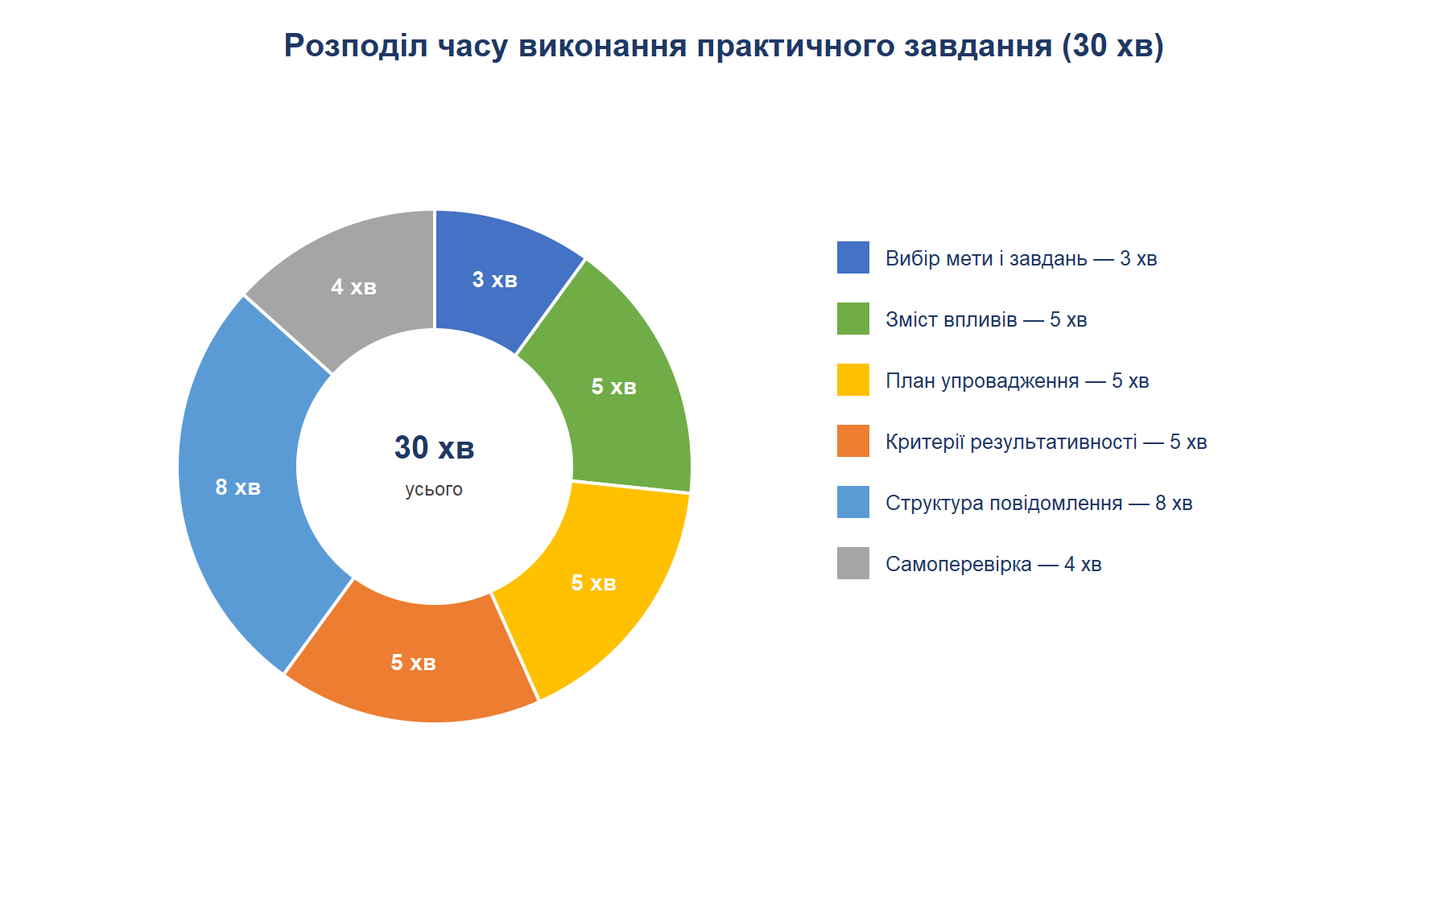
Рис. 4. Розподіл часу на виконання завдань (кругова діаграма)
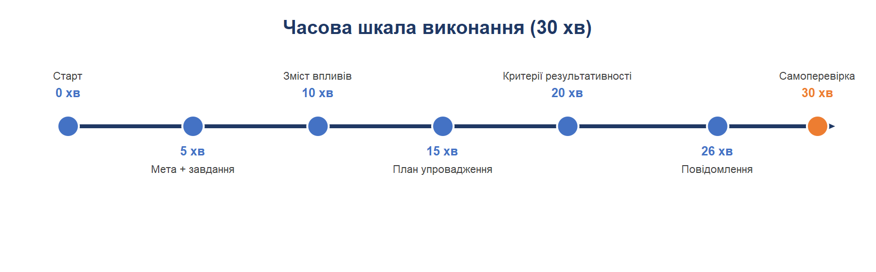
Рис. 5. Часова шкала виконання (0–30 хв)
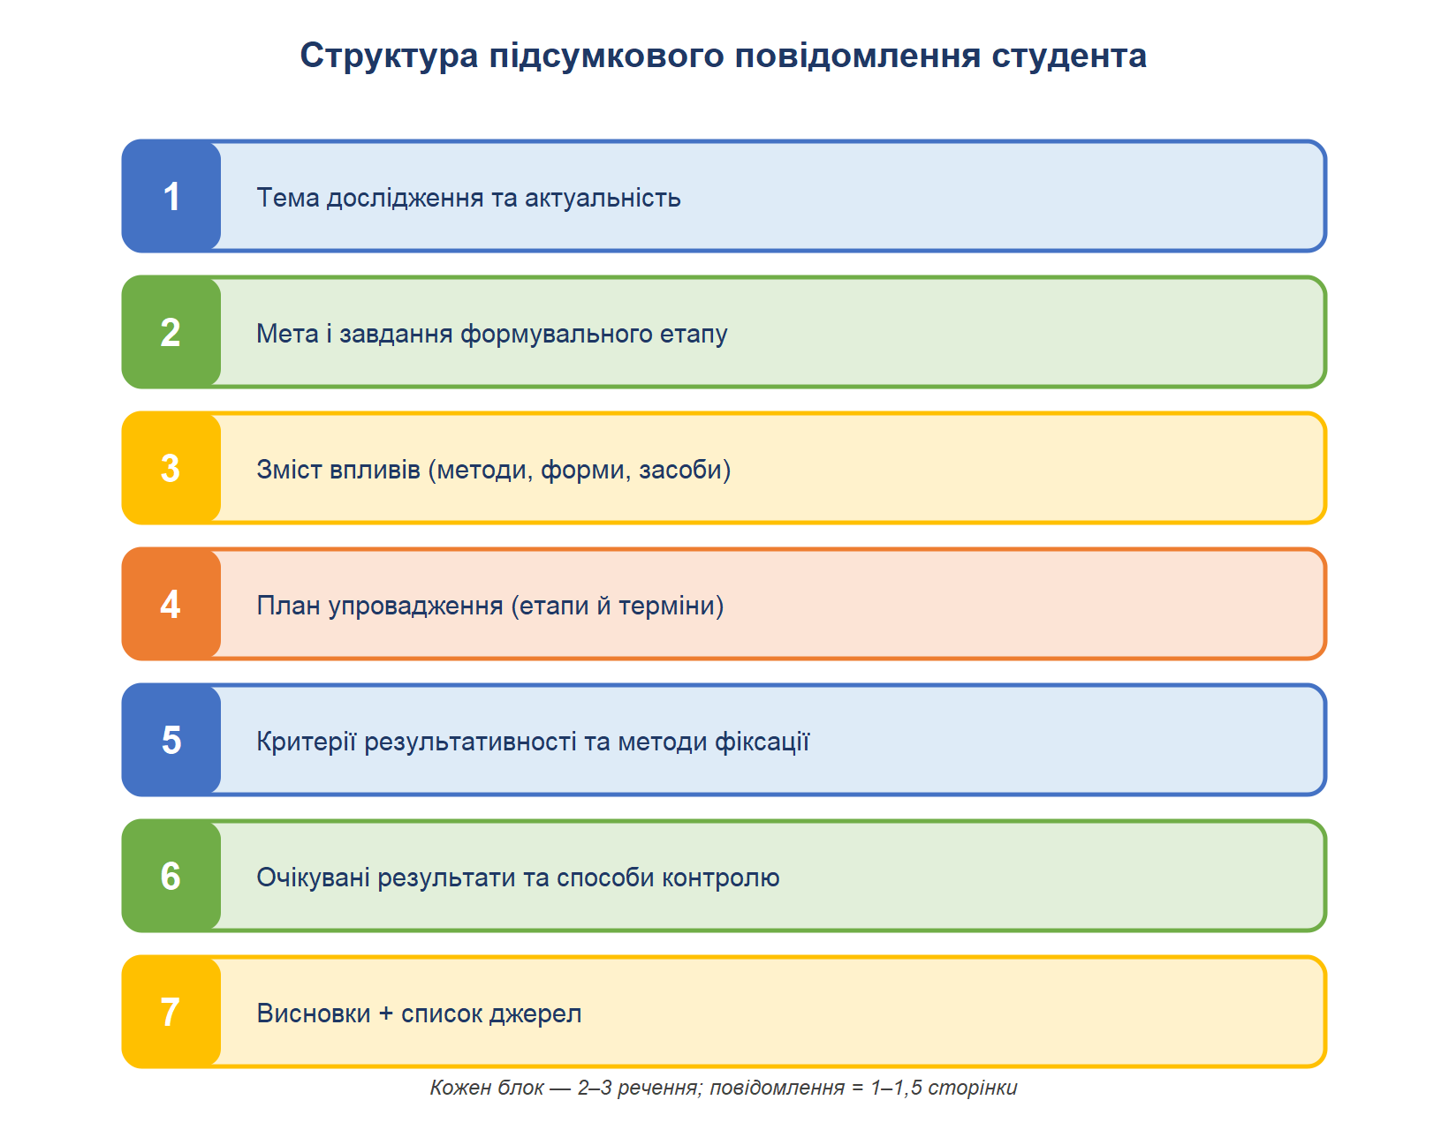
Рис. 6. Структура підсумкового повідомлення

Завдання 1. Мета і завдання формувального етапу (5 хв, 6 балів)
Сформулюйте мету й завдання формувального етапу для обраної теми дослідження.
Поле | Ваша відповідь
Тема дослідження
Мета формувального етапу (1 речення)
Завдання (3–4 пункти)
Очікуваний результат

Завдання 2. Зміст впливів (5 хв, 8 балів)
Опишіть, що саме впроваджуватимете: методи, форми, засоби.
Напрям впливу | Методи / форми | Тривалість | Хто відповідальний

Завдання 3. План упровадження (5 хв, 8 балів)
Розбийте методику на етапи з конкретними термінами.
Етап | Термін | Зміст роботи | Проміжний результат
Підготовчий
Основний
Заключний

Завдання 4. Критерії результативності (5 хв, 8 балів)
Визначте, за чим оцінюватимете ефективність методики.
Критерій | Показник | Метод фіксації | Цільове значення

Завдання 5. Структура повідомлення (5 хв, 6 балів)
Заповніть структуру підсумкового повідомлення за рис. 6.
Розділ | Зміст (2–3 речення)
1. Тема й актуальність
2. Мета і завдання форм. етапу
3. Зміст впливів
4. План упровадження
5. Критерії результативності
6. Очікувані результати
7. Висновки

Завдання 6. Самоперевірка (4 хв, 4 бали)
Перевірте повідомлення за чек-листом:
Критерій перевірки | Так / Ні
Мета сформульована одним чітким реченням
Завдання відображають шлях досягнення мети
Впливи системні, а не епізодичні
Визначено ЕГ і КГ (або обґрунтовано їх відсутність)
Критерії вимірювані та мають методи фіксації
План містить терміни й проміжні результати
Дотримано етичних норм і академічної доброчесності

Критерії оцінювання
Критерій | Бали
Завдання 1. Мета і завдання форм. етапу | 6
Завдання 2. Зміст впливів | 8
Завдання 3. План упровадження | 8
Завдання 4. Критерії результативності | 8
Завдання 5. Структура повідомлення | 6
Завдання 6. Самоперевірка | 4
Максимальна кількість балів | 40

Контрольні запитання
- Яке місце посідає формувальний етап у структурі педагогічного експерименту?
- Що таке методика формувального етапу і з яких компонентів вона складається?
- Які вимоги висуваються до методики формувального етапу?
- Для чого в експерименті потрібні експериментальна і контрольна групи?
- Як пов'язані результати констатувального етапу з методикою формувального?
- Які етапи впровадження методики ви знаєте?
- Як фіксувати проміжні результати формувального етапу?
- Чому методика має бути відтворюваною?
- Які етичні вимоги висуваються до формувального експерименту?
- Як співвідносяться робоча гіпотеза і методика формувального етапу?

Додаток. Зразок повідомлення
Тема: «Використання ігрових технологій на уроках інформатики в 2 класі».
Мета формувального етапу: перевірити ефективність системи ігрових технологій для підвищення пізнавальної активності учнів 2 класу на уроках інформатики.
Завдання:
- розробити систему ігор для уроків інформатики у 2 класі;
- упровадити систему в ЕГ протягом 8 тижнів;
- порівняти динаміку показників в ЕГ і КГ.
Етап | Термін | Зміст роботи
Підготовчий | 2 тижні | Добір ігор, підготовка вчителя, узгодження з адміністрацією
Основний | 8 тижнів | Систематичне впровадження ігор на уроках інформатики
Заключний | 1 тиждень | Повторна діагностика, порівняння з КГ, висновки
Критерії результативності: пізнавальна активність (анкетування, спостереження), навчальні досягнення (контрольні роботи), мотивація (опитування).

